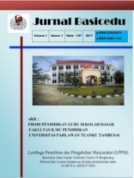 **JURNAL BASICEDU**

Volume x Nomor x Bulan x Tahun x Halaman xx

*Research & Learning in Elementary Education*

*https://jbasic.org/index.php/basicedu*

**ANALISIS KINERJA GURU DALAM PEMBELAJARAN TEMATIK KURIKULUM 2013 DI MIN 1 MATARAM TAHUN AJARAN 2021**

**TEACHER PERFORMANCE ANALYSIS IN THE THEMATIC LEARNING OF THE 2013 CURRICULUM IN MIN 1 MATARAM ACADEMIC YEAR 2021**

**Susi Setia Ningsih1, Intan Dewi Mawardini2**

Universitas Islam Negeri Sunan Kalijaga1, Universitas Islam Negeri Sunan Kalijaga2

Jl. Marsda adisucipto Yogyakarta, (0274) 558254,

fakultas tarbiyah dan keguruan

Alamat e-mail : [20204082007@student.uin-suka.ac.id](mailto:20204082007@student.uin-suka.ac.id1)1, [intantata362@gmail.com](mailto:intantata362@gmail.com)2

**Abstrak**

Penelitian ini bertujuan untuk menganalisis kinerja guru dalam pembelajaran tematik kurikulum 2013 di MIN 1 Mataram tahun ajaran 2021/2022. Penelitian ini menggunakan pendekatan kualitatif, jenis penelitian menggunakan penelitian kualitatif deskriptif. Pada penelitian yang menggunakan jenis penelitian kualitatif deskriptif harus melakukan atau mendeskripsikan suatu obyek, fenomena atau setting sosial kemudian diapaparkan dalam bentuk tulisan bersifat naratif. Teknik pengumpulan data dengan observasi, wawancara dan dokumentasi. Populasi yang ada pada penelitian ini adalah semua guru tematik yang ada di MIN 1 Mataram tahun ajaran 2021, sedangkan sampel yang digunakan pada penelitian ini adalah *quota sampling*. *Quota sampling* sudah ditentukan oleh peneliti yaitu guru kelas I dan guru kelas II. Teknik analisis data yang dilakukan memiliki 4 tahap yaitu pengumpulan data, melakukan penyederhanaan data (reduksi data), penyajian data (display data) dan yang terakhir adalah menarik kesimpulan atau verifikasi data. Berdasarkan hasil penelitian dapat disimpulkan bahwa kinerja guru dalam mendesain pembelajaran sudah dilakukan dengan baik, pelaksaan proses pembelajan yang terdiri dari kegiatan pendahuluan, kegiatan inti dan penutup belum maksimal di kegiatan penutup, sedangkan pada proses penilaian kurang maksimal dalam melakukan penialaian sikap. Manfaat dalam melakukan penelitian ini adalah untuk mengetahui bagaimana kinerja guru yang baik dan mengahui faktor pendukug dan penghambat yang mempengaruhi kinerja guru.

**Kata Kunci:** kinerja guru, pembelajaran tematik, kurikulum 2013.

Abstract

*This study aims to analyze the performance of teachers in thematic learning of the 2013 curriculum at MIN 1 Mataram in the 2021/2022 academic year. This study uses a qualitative approach, the type of research used is descriptive* qualitative *research. Where in research that uses descriptive qualitative research, one must do or describe an object, phenomenon or social setting which will then be presented in the form of narrative writing. Data collection techniques by observation, interviews and documentation. The population in this study are all thematic teachers in MIN 1 Mataram in the 2021 academic year, while the sample used in this study is quota sampling. The quota sampling has been determined by the researchers, namely class I teachers and class II teachers. The data analysis technique carried out has 4 stages, namely data collection, data simplification (data reduction), data presentation (data display) and the last is drawing conclusions or data verification. Based on the results of the study, it can be concluded that the teacher's performance in designing learning has been done well, the implementation of the learning process which consists of preliminary activities, core activities and closing activities has not been maximized in closing activities, while the assessment process is less than optimal in assessing attitudes. The benefits of conducting this research are to find out how good teacher performance is and to know the supporting and inhibiting factors that affect teacher performance.*

**Keywords:** *Teacher Performance, Thematic Learning, Curriculum 2013****.***

Copyright (c) 2021 Susi Setia Ningsih1, Intan Dewi Mawardini2

🖂 Corresponding author :

Email : [20204082007@student.uin-suka.ac.id](mailto:20204082007@student.uin-suka.ac.id1)1 ISSN 2580-3735 (Media Cetak)

[intantata362@gmail.com2](mailto:intantata362@gmail.com2)ISSN 2580-1147 (Media Online)

HP : +62878635792021

+62812300733132

Received xx Bulan 2022, Accepted xx Bulan 2022, Published xx Bulan 2022

# **PENDAHULUAN**

Sistem Pendidikan yang ada di Indonesia system Pendidikan nasional yang telah diatur secara sistematis oleh pemerintah. Pendidikan nasional ini sangat berperan penting dalam mengembangkan kemampuan peserta didik dan mampu menumbuhkan watak peserta didik. System Pendidikan nasional bertujuan untuk mencerdasakan kehidupan bangsa untuk mengembangkan potensi peserta didik yang kelak akan menjadi manusia yang bermanfaat, beriman dan bertakwa kepada Allah SWT, sesuai dengan isi di dalam (UU No. 20 Tahun 2003). Dalam peningkatkan mutu Pendidikan yang ada di Indonesia, diperlukan kesiapan mulai dari sumber daya, sarana dan prasarana serta seluruh guru. Dengan adanya dukungan tersebut, sekolah adalah salah satu Lembaga Pendidikan formal akan mampu mengembangkan potensi-potensi peserta didik.

Guru sebagai fasilitator bagi siswa harus memiliki banyak kemampuan, seperti memiliki kemampuan dalam penguasaan materi, menjadi guru yang professional, guru yang mampu menyusuaikan diri dan kepridiannya harus bersifat dinamis agar mampu untuk melaksanakan tugasnya dengan benar. Dalam penerapan kurikulum akan berjalan lancar dengan adanya kerja sama dari seluruh komponen sekolah, seperti kata Mulyasa (2014) mengembangkan kurikulum akan berhasil jika ada kerja sama dan dukungan oleh kinerja team, kekompakan dan semua pihak yang bersikap transparan. Dengan demikian, yang menjadi hal penting adalah bagaimana pendapat mereka dan tanggapannya dalam melakukan pengembangan kurikulum, cara atau usaha yang mereka lakukan dalam mengimplementasikan kurikulum 2013, sehingga akan membuat kurikulum 2013 menjadi sebuah acuan dalam Pendidikan di sekolah.

Pendidikan di Indonesia selalu mengalami perubahan sesuai dengan perkembangan zaman baik dari segi kurikulum, metode pembelajaran yang baru, sehingga guru selalu dituntut untuk memiliki banyak kemampuan, kreatifitas agar mampu untuk memdidik siswa untuk mencapai cita-cita mereka. Jika guru tidak memiliki kemampuan maupun kreatifitas dalam mengajar, maka semua usaha yang dilakukan untuk meningkatkan mutu Pendidikan akan menjadi tidak optimal. Kurikulum 2013 akan tercapai jika guru mau untuk berubah, karena guru sangat berperan penting dalam inovasi pembelajaran.

Seperti yang ada di dalam Peraturan Menteri Pendidikan dan Kebudayaan No. 67 Tahun 2013, kurikulum 2013 diberlakukan disemua jenjang pendidikan, termasuk dijenjang Sekolah Dasar (SD). Dalam meningkatkan kualitas pembelajaran yang ada di sekolah dengan menerapkan kurikulum 2013, pemerintah mengadakan pelatihan-pelatihan untuk guru guna melancarkan implementasi kurikulum 2013 di sekolah. Tugas dan tanggung jawab seorang guru adalah merancang atau mendesai pembelajaran, melaksakan dan menilai proses pembelajaran. Dengan kinerja guru yang bagus akan mampu meningkatkan kualitas Pendidikan di Indonesia. Dengan kurikulum yang terus menerus dikembangkan sesuai dengan perkembangan zaman, kinerja guru juga harus semakin ditingkatkan.

Kinerja guru yang bagus dan baik dapat meningkatkan prestasi siswa seperti penelitian yang dilakukan oleh Mohamad Sodik, dkk menyatakan bahwa dari hasil penelitian nilai sig 0,959 > 0,05 yang artinya kinerja guru memiliki pengaruh dalam peningkatan prestasi belajar siswa. Kinerja guru dalam mengimplementasikan kurikulum 2013 juga masih banyak yang mengalami kesulitan, seperti penelitian yang dilakukan Dewi Rahmah yang menyatakan bahwa kesulitan yang dihadapi oleh guru salah satunya adalah kesulitan dalam melakukan penialaian, media atau alat peraga yang kurang lengkap, dan mengalami kesulitan dalam pembuatan RPP. Penelitian oleh Sartika Dewi menyatakan bahwa implementasi kurikulum 2013 belum optimal dalam kegiatan pembelajarannya di dalam kelas. Penelitian juga dilakukan oleh Munifatin nisak, dkk, menyatakan bahwa guru mengalami kesulitan dalam melakukan penilaian autentik.

Kurikulum 2013 yang melakukan pembelajaran secara tematik yang dilakukan di Sekolah Dasar sangat memerlukan guru yang berkinerja baik saat mengajar dan kreatif dalam mempersiapkan proses pembelajaran, melaksanakan dan menilai pembelajaran agar kurikulum 2013 dapat dilakukan secara maksimal dan proses pembelajaran yang lebih menarik, menyenangkan dan bermakna untuk kehidupan peserta didik. Berdasarkan latar belakang yang sudah dipaparkan, peneliti sangat tertarik untuk melakukan analisis tentang kinerja guru dalam pembelajaran tematik kurikulum 2013 di MIN 1 Mataram.

Dengan melakukan penelitian ini diharapkan bisa bermanfaat untuk semua praktisi Pendidikan yang akan salig membantu dalam meningkatkan kinerja guru, khususnya bagi semua guru Sekolah Dasar untuk terus meningkatkan kenierjanya dalam mengimplementasikan kurikulum 2013, sehingga dapat untuk mencerdasakan anak bangsa.

**METODE**

Pendekata penelitian yang digunakan oleh peneliti adalah pendekatan kualitatif. Pendekatan kualitatif adalah pendekatan sebagai proses penelitian yang memiliki tujuan untuk memahami fenomena-fenomena yang disajikan dengan menggunakan berbagai persfektif informan secara rinci atau detail dengan pengaturan atau setting alamiah. (Creswell, 2016: 83). Menurut kirk & Miller dalam Albi Anggito dan Johan Setiawan, pendekatan kualitatif adalah sebuah ilmu pengetahauan social yang secara fundamental selalu tergantung pada setiap pengamatan manusia baik dalam ruang lingkup kawasannya maupun dari peristilahannya. Penelitian kualitatif tidak menggunakan data statistic tetapi proses penelitian kualitatif dimulai dari pengumpulan data, analisis data, dan yang terakhir adalah menginterpretasikan data. (Albi Anggito dan Johan Setiawan, 2018: 9).

Jenis penelitian yang digunakan adalah penelitian kualitatif deskriptif. Dimana dalam penelitian yang menggunakan jenis penelitian kualitatif deskriptif harus melakukan atau mendeskripsikan suatu obyek, fenomena atau setting social kemudian akan diapaparkan dalam bentuk tulisan yang bersifat naratif.

Teknik pengumpulan data dengan observasi, wawancara dan dokumentasi. Observasi ini dilaksanakan dengan tujuan untuk mengetahui kinerja guru dalam proses pembelajaran seperti Rancangan Pelaksanaan Pembelajaran (RPP), Wawancara dilakukan kepada pihak-pihak yang terkait di Madrasah yaitu guru kelas yang mengajarkan tematik. Wawancara ini bertujuan untuk mengetahui gejala-gejala yang muncul terkait dengan kinerja guru tematik di MIN 1 Mataram. Dokumentasi yang diperlukan oleh peneliti dalam selama penelitian ini RPP, profil sekolah, foto-foto mengajar guru dan dokumen-dokumen yang lain.

Populasi yang ada dalam penelitian ini adalah semua guru tematik yang ada di MIN 1 Mataram tahun ajaran 2021, sedangkan sampel yang digunakan dalam penelitian ini adalah quota sampling. Quota sampling sudah ditentukan oleh peneliti yaitu guru kelas I dan guru kelas II. Teknik analisis data yang dilakukan memiliki 4 tahap yaitu pengumpulan data, melakukan penyederhanaan data (reduksi data), penyajian data (display data) dan yang terakhir adalah menarik kesimpulan atau verifikasi data.

**HASIL DAN PEMBAHASAN**

**HASIL**

Kinerja guru dalam pembelajaran tematik di MIN 1 Kota Mataram mendasarkan kepada standarisasi KMB (Kegiatan Belajar Mengajar). Kinerja guru dilakukan dengan berpedoman pada 3 aspek yaitu: mendesain, melaksanakan dan menilai.

1. **Kinerja guru dalam mendesain pembelajaran tematik**

Dalam mendesain pembelajaran tematik yang dilakukan oleh guru dengan cara menyusun RPP dan silabus. Silabus yang digunakan oleh guru sudah disediakan oleh Wakil Kepala bidang kurikulum seperti yang dikataran oleh guru kelas II sebagai berikut.

“Sebelum memulai pembelajaran yang harus disiapkan adalah RPP dan silabus, RPP yang dibuat untuk satu kali pertemmuan, tetapi jika materinya banyak, RPP bisa untuk 2 kali pertemuan. Sedangkan silabus sudah disiapkan di madrasah oleh wakil kepala bidang kurikulum”. (Wawancara guru kelas II, Ibu Lilik Supiatni, S.Pd)

Hal ini serupa dengan jawaban dari guru kelas I, yakni sebagai berikut:

“..silabus sudah disiapkan, dan guru membuat RPP setiap pertemuan untuk memudahkan proses pembelajaran dan proses pembelajaran juga lebih terstruktur”. (Wawancara guru kelas I, Ibu Nikmatu Falah, S.Pd)

Sementara itu, RPP yang digunakan oleh guru kelas menggunakan RPP 1 lembar yang disesuaikan dengan situasi dan kondisi. Berdasarkan pernyataan dari guru kelas I dan II menunjukkan bahwa dalam mendesain pembelajaran tematik menggunakan silabuh yang sudah disediakan. Sedangkan RPP dibuat I lembar sesuai dengan situasi dan kondisi di lapangan.

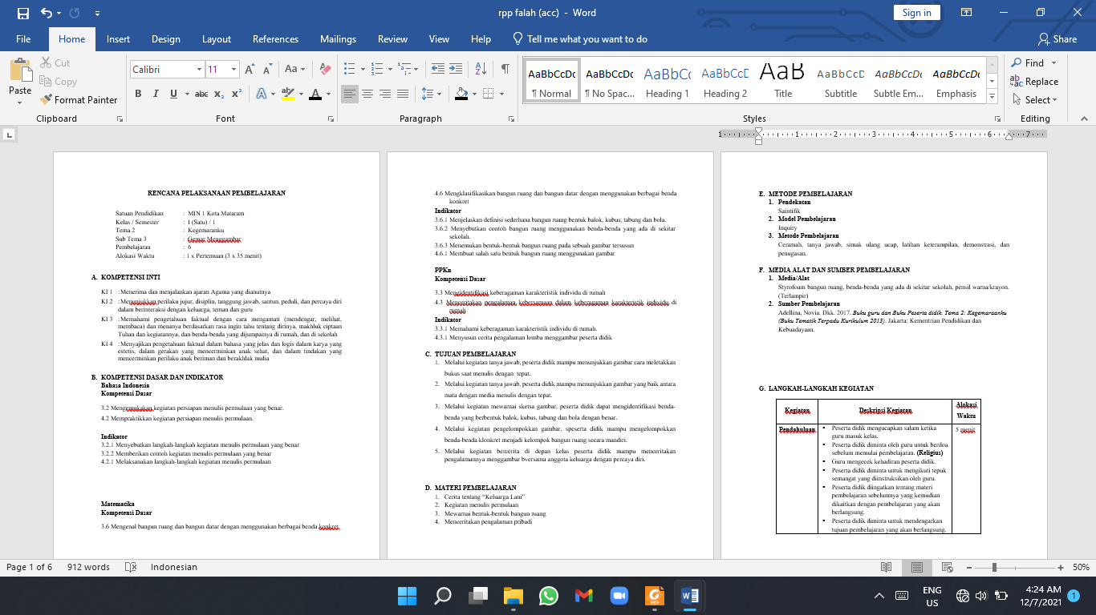

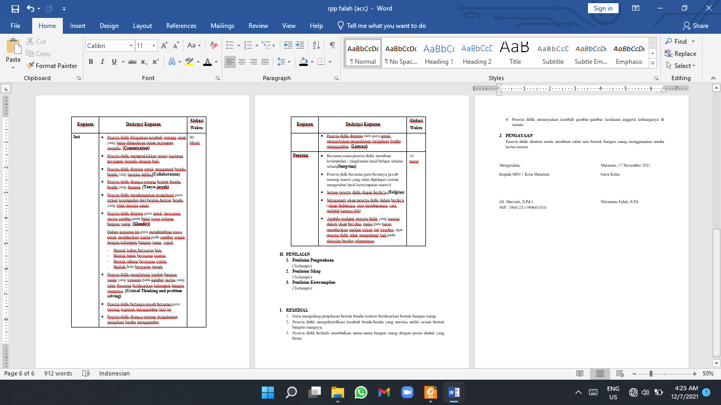

Gambar 1. RPP tematik kelas I Tahun 2021

RPP di atas merupakan contoh RPP yang dibuat oleh guru kelas II. RPP yang telah dibuat oleh guru sesuai dengan KD tau subtema yang dilaksanakan kali pertemuan. Selain itu, RPP di atas meliputi komponen-komponen seperti: identitas, Kompetensi Dasar (KD), tujuan pembelajaran, media pembelajaran, metode pembelajaran, materi pembelajaran, langkah-langkah kegiatan pembelajaran, dan penilaian.

1. **Kinerja guru dalam melaksakan pembelajaran tematik**

Pelaksanaan pembelajaran tematik di MIN 1 Kota Mataram dilakukan dengan tiga tahap, yaitu: kegiatan pendahuluan, kegiatan inti, dan kegiatan penutup. Kegiatan pembelajaran tersebut sesuai dengan RPP ynag telah dibuat oleh guru. Dalam melaksanakan pembelajaran yang efektif dan efisien guru harus memiliki cara, sebagaimana yang diungkapkan oleh guru kelas II sebagai berikut.

“..Sebelum memulai pembelajaran, saya sebagai guru juga harus mengusai materi yang akan diajarkan dan menggunakan strategi atau metode yang sesuai agar siswa mudah untuk memahami pelajaran, bisa juga dengan cara membangun komunikasi yang baik dengan siswa, komunikasi siswa dengan temannya”. (Wawancara guru kelas II, Ibu Lilik Supiatni, S.Pd)

Penyataan yang serupa juga guru kelas I mengenai cara melaksakan pembelajaran di kelas agar efektif dan efisien guru guru harus menggunakan metode yang tepat untuk mengajar.

“..untuk melaksakan pembelaran di kelas agar lebih efektif dan efisien dengan cara harus menggunakan metode-metode pembelajaran yang sesuai dengan materi yang diajarkan, menggunakan media pembelajaran”. ( Wawancara guru kelas I, Ibu Nikmatu Falah, S.Pd)

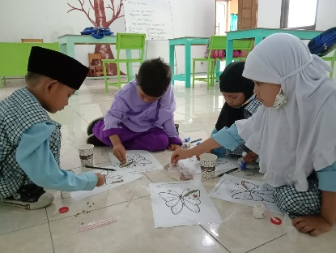

Gambar 2. Proses Kegiatan Pembelajaran

Dalam pelaksanaan pembelajaran guru menggunakan berbagai metode dalam kegiatan pembelajaran di dalam kelas. Sebagaimana yang diungkapkan oleh guru kelas II sebagai berikut.

“..Dalam kurikulum 2013 biasanya menggunakan pendekatan saintifik, agar pembelajaran lebih bisa terarah. Menggunakan metode inkuiri agar anak juga lebih aktif di dalam kelas, dan juga menggunakan media pembelajaran yang mudah dan menarik untuk siswa”. (Wawancara guru kelas II, Ibu Lilik Supiatni, S.Pd)

Pelaksaan pembelajaran memang tidak bisa hanya menggunakan satu metode saja, tetapi ada beberapa metode media yang harus digunakan sesuai dengan kondisi dan karakteristik siswa. Seperti yang diungkapkan oleh guru kelas II sebagai berikut.

“..Ya, kadang-kadang saya menggunakan media agar siswa lebih senang dan mudah memahami pelajaran, seperti pada materi jam, siswa diajak untuk membuat sebuah alat peraga jam bunga dengan menempel-nempel kertas yang sudah saya buatkan dalam bentuk bunga, sehingga siswa tinggal nempelnya di kertas manila”. (Wawancara guru kelas II, Ibu Lilik Supiatni, S.Pd)

Pernyataan yang sama juga diungkapkan oleh guru kelas I yang menggunakan media pembelajaran ketika proses pembelajaran.

“..saya menggunakan media pembelajaran saat mengejar, tetapi tidak semua pertemuan menggunakan media, seperti ketika pelajaran matematika atau Bahasa, kadang-kadang saya hanya memberikan latihan yang ada di buku tema, membaca teks yang ada di buku tema”. (Wawancara guru kelas I, Ibu Nikmatu Falah, S.Pd)

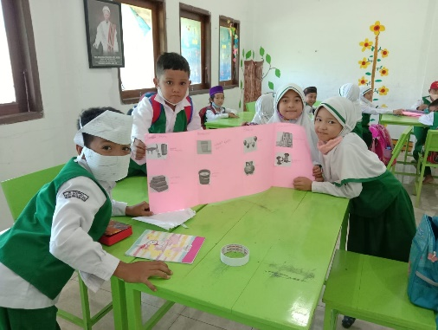

Gambar 3. Kegiatan Pelaksanaan Pembelajaran

Dalam kegiatan pembelajaran juga penting untuk siswa belajar di luar kelas, karena akan lebih membuat siswa menyatu dengan materi yang di ajarkan, siswa akan lebih senang belajar dengan suasana yang berbeda. Sebagaimana yang diungkapkan oleh guru kelas II sebagai berikut.

“Dengan proses pembelajaran di luar kelas akan membuat siswa lebih merakam langsung tentang materi yang sedang diajarkan. Siswa juga akan lebih menjalin hubungan yang lebih baik dan erat dengan temannya”. (Wawancara guru kelas II, Ibu Lilik Supiatni, S.Pd)

Penyataan yang sama juga diungkapkan oleh guru kelas 1 tentang pentingnya pelaksanaan pembelajaran di luar kelas, sebagai berikut.

“kegiatan pembelajaran yang monoton di dalam kelas akan membuat siswa merasa jenuh, pada beberapa kesempatan saya mengajak siswa untuk belajar di luar kelas agar siswa juga semangat, senang dan aktif ketika proses pembelajaran, di madrasah juga ada kegiatan pembelajaran yang namanya *character building,* yang dilakukan setiap hari rabu di luar kelas”. (Wawancara guru kelas I, Ibu Nikmatu Falah, S.Pd)

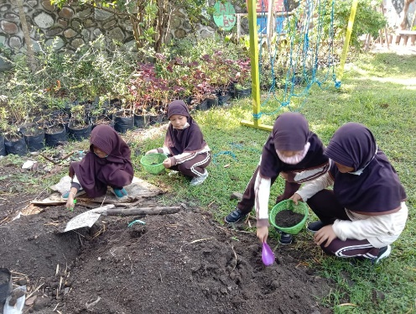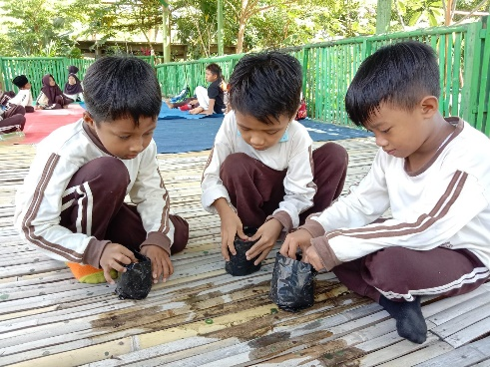

Gambar 4. Kegiatan Pelaksaan Pembelajaran

Berdasarkan hasil paparan wawancara di atas, dapat dilihat guru kelas melaksanakan proses pembelajaran dengan baik. Dalam kegiatan di kelas guru menggunakan berbagai macam metode untuk mengajar, pelaksaan pembelajaran juga tidak hanya dilakukan di dalam kelas, ada kegiatan pembelajaran yang yang dilakukan di luar kelas agar siswa juga lebih merasa senang dan semangat untuk belajar.

1. **Kinerja guru dalam menilai pembelajaran tematik**

Penilaian pembelajaran yang dilakukan guru kelas adalah penilaian autentik yaitu aspek pengetahuan (kognitif), aspek sikap (afektif) dan aspek keterampilan (psikomotorik). Penilaian sikap yang dilakukan oleh guru menggunakan cara yang bermacam-macam, seperti dilihat dari kesehariannya dalam bertutur kata, cara bergaul dengan teman-temannya. Seperti yang diungkapkan oleh guru kelas II sebagai berikut.

“..kalau penilaian pada aspek afektif biasanya saya melihat dari kesehariannya, cara berbicaranya dengan teman-temannya dan guru. Cara bergaul sama teman-temannya dan melihat siswa itu bertanggung jawab atau tidak dengan tugas-tugas yang saya berikan, ada aja anak-anak yang memang tidak pernah mengerjakan tugasnya”. (Wawancara guru kelas II, Ibu Lilik Supiatni, S.Pd)

Pernyataan yang sama dalam aspek afektif bisa dilihat siswa mengumpulkan tugasnya atau tidak, disampaikan oleh guru kelas I sebagai berikut.

“..dalam menilai aspek afektif biasanya saya melihat siswa dalam mengumpulkan tugas tepat waktu atau tidak, kedisiplinan mereka, sopan santun mereka kepada teman sejawab dan juga kepada guru, walaupun anak kelas I masih kecil-kecil ya, tapi sejak dini juga harus ditanmkan sikap yang baik”. (Wawancara guru kelas I, Ibu Nikmatu Falah, S.Pd)

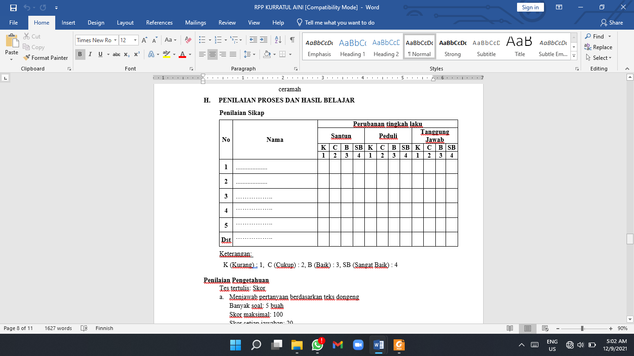

Gambar 5. Contoh Lembar Penilaian Sikap

Berkaitan dengan penilaian aspek sikap, tabel diatas menunjukkan contoh lembar penilaian sikap yang sudah dibuat oleh guru dan sudah ada di dalam RPP.

Penilaian aspek pengetahuan (kognitif) sangat penting untuk dilakukan selama proses pembelajaran untuk mengetahui sejauh mana siswa memahami materi yang diajarkan. Penilaian pengetahuan biasanya dilakukan dengan menjawab soal-soal yang ada di buku siswa atau LKS, seperti yang diungkapkan oleh guru kelas II sebagai berikut.

“..kalau penilaia pengetahuan biasanya saya menyuruh siswa mengerjakan soal-soal yang ada di LKS atau yang ada di buku tematik siswa, pada beberapa kesempatan juga saya menggabungkan soal yang ada di buku siswa dan LKS untuk dikerjakan berkelompok, karena anak-anak kelas II itu senang belajar berkelompok, mereka lebih aktif berdiskusi sama teman-temannya”. (Wawancara guru kelas II, Ibu Lilik Supiatni, S.Pd)

Hal yang saa juga diungkapkan oleh guru keas I yang melakukan penilaian aspek pengetahuan setiap hari.

“..penilaian pada aspek pengetahuan selalu saya lakukan dengan memberikan tugas-tugas untuk mereka kerjakan. Setelah itu mereka kumpulkan ke saya dan saya periksa, setiaphari seperti itu, dan kalau sudah habis 1 subtema biasanya saya lakukan uangan harian”. (Wawancara guru kelas I, Ibu Nikmatu Falah, S.Pd)

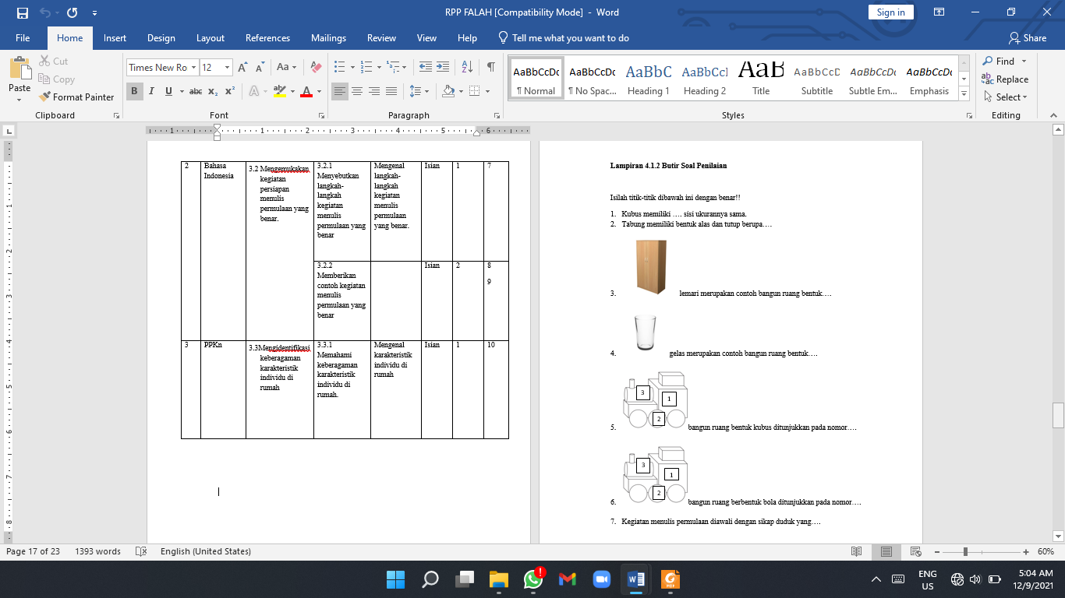

Gambar 6. Contoh Soal Penilaian Pengetahuan

Berdasarkan penjelasan di atas, guru menilai siswa pada aspek pengetahuan dengan carat tes tulis, seperti memberikan tugas setiap hari yang ada di LKS dan buku siswa, melakukan ulangan harian.

Selanjutnya penilaian keterampilan yang dilihat dari karya siswa atau kegiatan-kegiatan pembelajaran sesuai dengan penilaian aspek pada buku tematik siswa, sebagaimana yang diungkapkan oleh guru kelas II sebagai berikut.

“..penilaian keterampilan biasanya dilihat dari hasil karya siswa dalam menggambar, hasil gambaran dikumpulkan”. (Wawancara guru kelas II, Ibu Lilik Supiatni, S.Pd)

Sama halnya seperti yang diungkapkan oleh guru kelas I yang memberikan penilaian keterampilan kepada siswa dengan beberbagai cara.

“..untuk melakukan penilaian keterampilan sudah ada petunjuk di buku guru, tetapi saya membuat ulang atau merubah aspek yang dinilai sesua dengan kondisi yang di sekolah. Penilaian keterampilan juga biasa dilakukan dengan menilai hasil karya siswa”. (Wawancara guru kelas I, Ibu Nikmatu Falah, S.Pd)

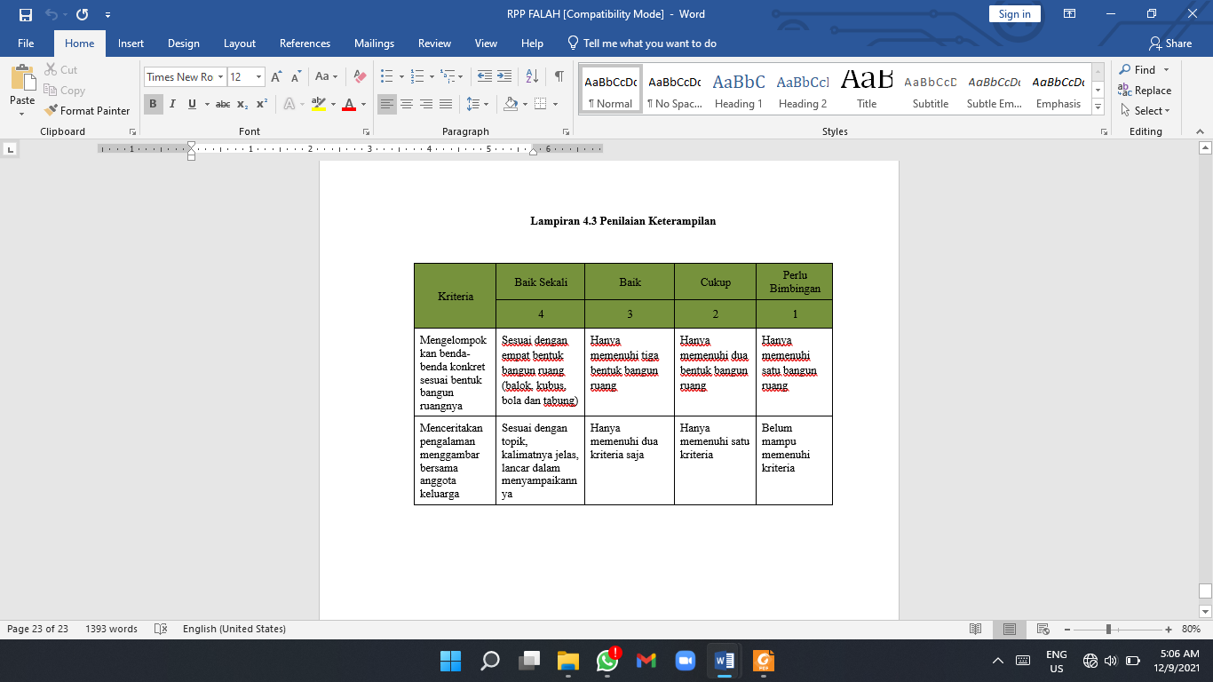

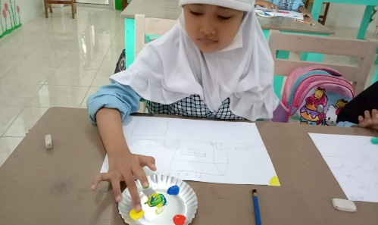

Gambar 7. Penilaian Keterampilan

Berdasarkan hasil wawancara di atas, dapat diketahui bahwa dalam melakukan penilaian keterampilan guru memberikan tugas kepada siswa untuk menggambar dengan cat air, dan memberikan tugas kepada siswa untuk dapat mengelompokkan bangun ruang, serta dapat menceritakan hasil dari tugas yang dierikan.

1. **Faktor penghambat dan pendukung kinerja guru**

Faktor-faktor penghambat dalam kinerja guru di MIN 1 Kota Mataram disebabkan faktor ekternal. Faktor eksternal yang menjadi penghambat dalam kinerja guru adalah jarak rumah dan tidak bisa berkendara. Seperti yang diungkapkan oleh guru kelas II sebagai berikut.

“..jarak rumah saya jauh menjadi faktor penghambat saya, yang kadang-kadang membuat saya sering terlambat dating ke sekolah, sehingga mempengaruhi kinerja saya”. (Wawancara guru kelas II, Ibu Lilik Supiatni, S.Pd)

Sama halnya seperti yang diungkapkan oleh guru kelas I sebagai berikut.

“..karena saya tidak berani naik motor dan harus menunggu orang yang akan antar saya sekolah menyebabkan saya kurang disiplin, sering terlambat ke sekolah”. (Wawancara guru kelas I, Ibu Nikmatu Falah, S.Pd)

Dengan demikian dapat disimpulkan bahwa yang menyebabkan penghambatan dalam kinerja guru adalah jarak rumah engan sekolah yang jauh dan kurangnya kemampuan dalam berkendara yang bisa menyebabkan kinerja guru kurang disiplin. Adapun yang menjadi faktor-faktor pendukung dalam kinerja guru dalam pembelajaran tematik di MIN 1 Kota Mataram sebagai berikut.

Faktor pendukung kinerja guru disebabkan oleh dua faktor, yaitu faktor eksternal dan faktor internal. Faktor eksternal yang menjadi pendukung kinerja guru seperti lingkungan kerja, kepemimpinan kepala madrasah. Sedangkan faktor internal yang menjadi pendukung dalam kinerja guru seperti tugas dan tanggung jawab. Sebagaimana yang diungkapkan oleh guru kelas II sebagai berikut.

“..faktor tanggung jawab sebagai guru ya, tugas dan tanggung jawab yang wajib untuk dilakukan, dengan tujuan untuk mencerdasakan anak-anak bangsa. Kepala sekolah yang tegas dan professional dalam memimpin dan membimbing para guru juga menjadi salah satu pendukung ya”. (Wawancara guru kelas II, Ibu Lilik Supiatni, S.Pd)

Hal sama yang diungkapkan oleh guru kelas I sebagai berikut.

“..ada tanggung jawab dan lingkungan kita di sekolah, bersama para rekan-rekan guru dan kepala sekolah juga serta siswa-siswa yang bisa dikatan serasi, berhubungan baik dan harmonis”. (Wawancara guru kelas I, Ibu Nikmatu Falah, S.P)

Berdasarkan pernyataan para guru di atas, dapat disimpulkan bahwa faktor-faktor yang menjadi pendukung kinerja guru adalah tugas dan tanggung jawab, lingkungan sekolah serta gaya kepemimpinan kepala madrasah.

**PEMBAHASAN**

Kinerja guru merupakan hasil kerja yang dilakukan seorang guru dengan baik dalam menjalankan tugas yang dibebankan atau diberikan. Tugas yang diberikan berhuungan dengan kegiatan pembelajaran yang terdiri dari 3 komponen, yaitu mendesain pembelajaran, melaksanakan pembelajaran dan menilai kegiatan pembelajaran. Komponen-komponen tersebut dilakukan oleh guru secara kualitas maupun kuantitas untuk memnuhi tugas dan tanggung jawab.

Kegiatan mendesain pembelajaran merupakan suatu kegiatan yang harus dilakukan dalam merancang atau menyusun apa saja sebagai kebutuhan dalam proses pembelajaran untuk mencapai tujuan pembelajaran. Setelah mendesain pemelajaran, selanjutnya melaksanakan pembelajaran yang merupakan kegiatan yang menerapkan rencana pembelajaran atau desain pembelajaran yang telah dibuat. Dalam proses pembelajaran menggunakan berbagai macam metode, pendekatan dan media pembelajaran yang sesuai dengan materi yang diajarkan. Selanjutnya dalam proses pembelajaran yang paling penting adalah evaluasi atau penilaian, kegiatan menilai sangat penting untuk dilakukan untuk mengetahui sejauh mana pengetahuan atau pemahaman siswa selama mengikuti proses pembelajaran. Kinerja guru perlu untuk perhatikan oleh setiap pendidik untuk mengetahui tugas dan tanggung jawab guru sudah terlaksana dengan baik atau tidak.

1. Kinerja Guru dalam Pembelajaran Tematik

Dalam mendesaian pembelajaran yaitu dengan menyusun RPP sesuai dengan peraturan yang ada dan sesuai dengan kondisi ditempat mengajar. Dari hasil penelitian ini sudah menunjukkan bahwa guru sudah melakukan tugasnya dengan baik sesuai dengan aturan Permendiknas Nomor 22 Tahun 2016 bahwa dalam melakukan penyusunan RPP dikukan dengan prinsip efektif dan efisien serta berorientasi kepada murid. (Kemendikbud, 2016) Hasil penelitian juga menunjukkan bahwa didalam RPP harus memuat tujuan pembelajaran, kegiatan pembelajaran dan penilaian. Hal ini sesuai dengan RPP yang telah dibuat oleh guru, dengan begitu guru kelas sudah memiliki pemahaman tentang komponen-komponen yang ada di dalam RPP dengan baik.

Kegiatan pelaksanaan pembelajaran dilakukan sesuai dengan desain atau rencana pelaksanaan pembelajaran yang sudah dibuat guru. Adapun kegiatan-kegiatan yang dilakukan yaitu kegiatan pendahuluan, kegiatan inti dan penutup. Kegiatan pembelajaran yang dilakukan dengan menggunakan media pembelajaran, metode yang sudah disusun sebelum proses pembelajaran dilakukan. Kegiatan pendahuluan yang dilakukan guru yakni mengucapkan salam, berdo’a, memotivasi siswa, dan menyampaikan tujuan pembelajaran yang akan dipelajari. Hal ini sesuai dengan aturan permendikbud nomor 22 tahun 2016 tentang standar proses Pendidikan dasar dan menengah di dalam tahap pendhuluan, guru memotivasi siswa, menjelaskan tujuan pembelajaran sebelum meteri dipelajari. (Kemendikbud, 2016)

Pada tahap kegiatan inti guru menggunakan berbagai metode, media dan sumber belajar sesuai dengan materi pelajaran. Dalam kegiatan pembelajaran ini guru terlihat memberikan tugas kepada siswa dengan cara berkelompok untuk menyelesaikan tugas-tugas. Pada beberapa kesempatan, guru juga mengajak siswa untuk belajar diluar kelas agar siswa lebih senang dan semangat untuk belajar. Selanjutnya pada tahap kegiatan penutup guru dan siswa menyimpulkan materi pelajaran dan mengajak siswa untuk berdo’a serta melakukan tanya jawab tentang materi yang sudah diajarkan untuk mengetahui ketercapaian siswa dalam memahami materi. Hasil penelitian ini menunjukkan bahwa guru melakukan kegiatan penutup yang belum sesuai dengan aturan permendikbud nomor 22 tahun 2016 yakni dengan memberikan umpan balik terhadap proses pembelajaran, mengevaluasi, melakukan kegiatan tindak lanjut dan menyampaian rencana pembelajaran untuk pertemuan selanjutnya. Dari temuan ini dapat disimpulkan guru belum maksimal dalam melaksanakan proses pembelajaran.

Kegiatan yang terakhir adalah menilai pembelajaran yang mencakup 3 aspek, yaitu aspek sikap, aspek pengetahuan dan aspek keterampilan. Hasil temuan ini sesuai dengan panduan penilaian untuk sekolah dasar bahwa ada 3 aspek yang harus dinilai, yaitu aspek sikap, aspek pengetahuan dan aspek keterampilan. (Kemendikbud, 2018) Penilaian sikap yang dilakukan oleh guru dengan melihat keseharian siswa, mengerjakan tugas dan kedisiplinan selama mengikuti proses pembelajaran. Dari hasil temuan ini menunjukkan bahwa guru belum melaksanakan penialaian aspek sesuai dengan panduan penilaian sekolah dasar yakni penilaian sikap terdiri dari penilaian utama dan pendukung. Penilaian utama dari hasil observasi harian, sedangkan penilaian penunjang di dapatkan dari penilaian diri dan antar teman. Teknik penilaian yang digunakan adalah wawancara, catatan anekdot, catatan kejadian sebagai unsur penilaian utama. ((Kemendikbud, 2018)

Penilaian aspek pengetahuan selama proses pembelajaran dilakukan dengan menggunakan tes tulis, dan penugasan. Hal ini sesuai dengan panduan penilaian sekolah dasar bahwa teknik untuk menilai aspek pengetahuan siswa yakni dengan menggunakan tes tulis, lisan dan penugasan. Penilaian yang ke tiga adalah aspek penilaian keterampilan yang dilakukan oleh guru dengan cara menilai produk dan praktik. Penilaian produk diambil denga menilaia hasil karya siswa menggambar, sedangkan nilai praktik diambil dari siswa bercerita pengalam menggambar di rumah dan mampu mengelompokkan benda-benda konkrit sesuai bentuk bangun ruangnya. Dari hasil penemuan ini dapat disimpulkan guru masih belum maksimal dalam melakukan penilaian sikap, sedangkan penilaian pengetahuan dan keterampilan sesuai dengan panduan penilaian Sekolah Dasar (SD) yakni untuk melakukan penilaian keterampilan dilakukan dengan teknik penilaian kinerja, produk atau proyek dan portofolio.

1. Faktor Penghambat dan Pendukung Kinerja Guru

Faktor penghambat kinerja guru MIN 1 Kota Mataram yakni faktor eksternal seperti jarak rumah yang lumayan jauh sehingga menyebabkan guru kurang disiplin untuk datang ke sekolah tepat waktu, penghambat yang lainnya seperti guru tidak bisa berkendara yang menyebabkan telat untuk datang ke sekolah. Faktor pendukung kinerja guru yakni faktor eksternal dan faktor internal. Faktor eksternal seperti gaya kepeminpinan kepala sekolah yang tegas dan profesional dalam memimpin serta membimbing para guru. Sedangkan faktor internal yakni dari diri sendiri tugas dan tanggung jawab serta lingkungan sekolah. Tugas dan kewajiban sebagai seorang guru adalah untuk mencerdaskan anak-anak bangsa dan lingkungan sekolah yang nyaman akan menjadi pendukung dalam kinerja guru.

**KESIMPULAN**

Berdasarkan hasil penelitian dan pembahasan serta teori yang menjadi dasar penelitian tentang analisis kinerja guru tematik dalam kurikulum 2013 di MIN 1 Kota Mataram dapat disimpulkan bahwa kinerja guru yang dipengaruhi oleh 3 aspek, yaitu mendesain pembelajaran, melaksanakan pembelajaran dan menilai pembelajaran. Dari ke tiga aspek tersebut, sebagian dari kinerja guru sudah terlaksana dengan baik, tetapi ada juga belum sesuai denga peraturan yang berlaku. Beberapa faktor yang menjadi penghambat guru adalah jarak rumah dengan sekolah yang jauh dan kurangnya kemampuan guru dalam mengendara sehingga menyebabkan guru kurang disiplin. Adapun faktor yang menjadi pendukung kinerja guru adalah gaya kepemimpinan kepala sekolah, tugas dan tanggung jawab guru serta lingkungan sekolah yang sangat mendukung.

**DAFTAR PUSTAKA**

Anggito, A., & Setiawan, J. (2018). *Metode Penelitian Kualitatif*. CV Jejak.

Arikunto, S. (2010). *Prosedur Penelitian Satuan Pendekatan Praktik*. Rineka Cipta.

Basrowi, & Suwandi. (2019). *Memahami Penelitian Kualitatif*. Rineka Cipta.

Dewi, S. (2016). *Peranan Guru Dalam Implementasi Kurikulum 2013 Studi Kasus di MIN 2 Makasar*.

Fakhry Zamzam, F. (2018). *Aplikasi Metodologi Penelitian*. Deepublish.

Gunawan, I. (2016). *Metode Penelitian Kualitatif Teori dan Praktik*. Bumi Aksara.

Heronica, M. (2020). *Kinerja Guru Kelas Dalam Implementasi Kurikulum 2013 Di Sekolah Dasar*.

Ilyas. (2020). Pengaruh Persepsi Guru Tentang Supervise Kepala Sekolah dan Motivasi Kerja Guru Matematika. *Jurnal Penelitian Matematika*, *3*(1).

Standar Proses Pendidikan Dasar dan Menengah, Pub. L. No. 22 (2016).

Kemendikbud. (2018). *Panduan Penilaian Untuk Sekolah Dasar*. Kemendikbud.

Kurniasih, I., & Sani, B. (n.d.). *Sukses mengimplementasikan Kurikulum 2013 Memahami Berbagai Aspek Dalam Kurikulu 2013*.

Magdalena, I., & dkk. (2020). *Peran Kinerja Guru Dalam Meningkatkan Prestasi Belajar Siswa Di Sekolah*. *2*(3).

Mardini, S. (2021). *Bagaimana Meningkatkan Kinerja Guru dan Keaktifan Siswa Sekolah Dasar Di Era Pandemi*. *4*(1).

Masita, D. (2020). *Anlisis Kinerja Guru Dalam Pembelajaran Tematik Di Kelas V SD Negeri 106830 Sidodadi Ramunia Kecamatan Beringin Tahun Ajaran 2019/2020*.

Nisak, M., & dkk. (2021). *Kinerja Guru Dalam Implementasi Kurikulum 2013 Mata Pelajaran IPS di SMPN 04 Kepanjen*. *9*(1).

Nurdin, & dkk. (2002). *Supervise Akademik Kepala Sekolah Dan Komitmen Kerja Guru Terkait Kinerja Mengajar Guru*. *27*(1).

Priyanto, E. (2021). *Peningkatan Kinerja Guru Dalam Pembelajaran Tematik Melalui Supervisi Akademik*. *8*(1).

Purbosari, M., & dkk. (2018). *Implementasi Kurkulum 2013 Kelas V Sekolah Dasar Negeri Jombor 01*. *1*(2).

Sodik, M., & dkk. (2019). *Pengaruh Kinerja Guru Dalam Pelaksanaan Pembelajaran Terhadap Prestasi Belajar Siswa Pada Mata Pelajaran Al-Qur’an Hadis*. *7*(1).

Sohra. (2015). *Perbandingan Implementasi Muatan Kurikulum 2013 pada bidang studi Pedidikan Agama Islam (PAI) dan dengan Kurikulum Tingkat Satuan Pendidikan (KTSP) di SD*.

Sugiono. (2016). *Metode Penelitian Pendidikan (Pendekatan Kuantitatif, Kualitatif dan R&D)*. Alfabeta.

Sulthon, & dkk. (2020). *Pengaruh Kualitas Guru dan Produktivitas Mengajar Terhadap Akselerasi Siswa di PamekasanNo Title*. *9*(18).

Sutepu, H. (2013). *Kurikulum 2013 dan pengembangan karakter dalam A. Ferry T. Indarto (eds). Menyambut Kurikulum 2013*.

(Anggito & Setiawan, 2018; Arikunto, 2010; Basrowi & Suwandi, 2019; Dewi, 2016; Fakhry Zamzam, 2018; Gunawan, 2016; Heronica, 2020; Ilyas, 2020; Kemendikbud, 2018; Standar Proses Pendidikan Dasar Dan Menengah, 2016; Kurniasih & Sani, n.d.; Magdalena & dkk, 2020; Mardini, 2021; Masita, 2020; Nisak & dkk, 2021; Nurdin & dkk, 2002; Priyanto, 2021; Purbosari & dkk, 2018; Sodik & dkk, 2019; Sohra, 2015; Sugiono, 2016; Sulthon & dkk, 2020; Sutepu, 2013)